13. 5. 2025

Vývoj indexů cen vývozu a dovozu zboží v 1. čtvrtletí 2025
Vývozní ceny se v 1. čtvrtletí 2025 proti 4. čtvrtletí 2024 nezměnily, meziročně v 1. čtvrtletí 2025 rostly o 2,3 %. Dovozní ceny v 1. čtvrtletí 2025 proti 4. čtvrtletí 2024 vzrostly o 0,2 %, meziročně se v 1. čtvrtletí 2025 zvýšily o 2,2 %. Směnné relace dosáhly v 1. čtvrtletí 2025 proti 4. čtvrtletí 2024 hodnoty 99,8 %, meziročně v 1. čtvrtletí 2025 hodnoty 100,1 %.

Vývozní ceny
Mezičtvrtletně (v 1. čtvrtletí 2025 proti 4. čtvrtletí 2024) se vývozní ceny nezměnily. Nejvýznamněji rostly ceny produktů zemědělství a myslivosti o 5,3 % a produktů lesnictví a těžby dřeva o 3,0 %. Významně klesly ceny ostatních výrobků zpracovatelského průmyslu o 3,5 %, elektřiny o 3,4 % a nábytku o 2,5 %.
Meziročně v 1. čtvrtletí 2025 se vývozní ceny zvýšily o 2,3 % (ve 4. čtvrtletí 2024 o 4,1 %). Výrazně rostly ceny elektřiny o 37,7 %, produktů zemědělství a myslivosti o 10,8 % a ceny dřeva a dřevěných výrobků o 6,5 %. Snížily se zejména ceny koksu a rafinovaných ropných produktů o 11,7 %, sběru, přípravy k likvidaci a likvidace odpadu o 6,8 % a nábytku o 3,0 %.

Dovozní ceny
Mezičtvrtletně (v 1. čtvrtletí 2025 proti 4. čtvrtletí 2024) dovozní ceny vzrostly o 0,2 %. Zvýšily se především ceny koksu a rafinovaných ropných produktů o 4,4 % a elektřiny o 4,3 %. Výrazněji se snížily ceny papíru a výrobků z papírů o 2,0 %, elektrického zařízení o 1,4 % a ostatních výrobků zpracovatelského průmyslu o 1,0 %.
Meziročně v 1. čtvrtletí 2025 se dovozní ceny zvýšily o 2,2 % (ve 4. čtvrtletí 2024 o 2,2 %). Nejvýznamněji rostly ceny elektřiny o 38,1 %, nápojů o 14,1 % a ropy a zemního plynu o 9,5 %. Významně se snížily ceny koksu a rafinovaných ropných produktů o 10,3 %, ostatních dopravních prostředků o 2,2 % a usní o 1,7 %.

Směnné relace
Mezičtvrtletně (v 1. čtvrtletí 2025 proti 4. čtvrtletí 2024) směnné relace dosáhly hodnoty 99,8 %. Významné negativní hodnoty dosáhly ceny elektřiny (92,6 %) a pozitivní hodnoty zejména ceny papíru a výrobků z papíru (102,4 %).
Meziročně v 1. čtvrtletí 2025 směnné relace dosáhly hodnoty 100,1 % (ve 4. čtvrtletí 2024 hodnota 101,9 %) a deváté čtvrtletí se držely v pozitivních hodnotách – viz graf 2. Významnou pozitivní hodnotu zaznamenaly ceny papíru a výrobků z papíru (102,9 %) a negativní hodnotu především potravinářské výrobky (94,1 %).

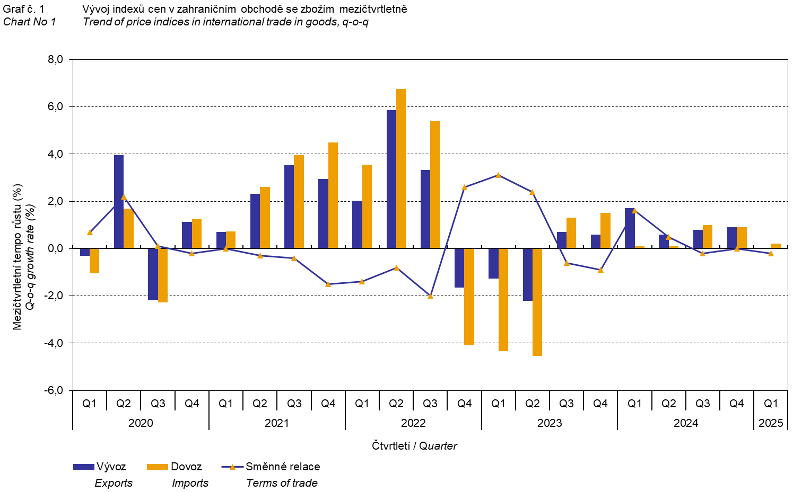

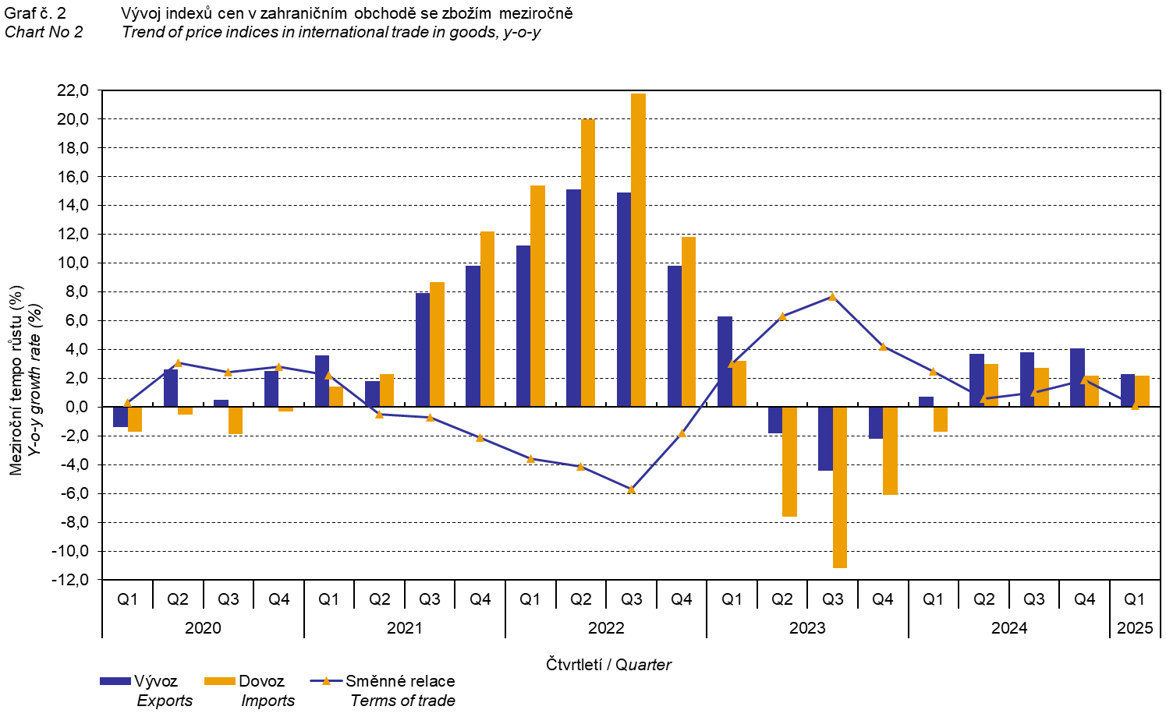
Vývoj cen vývozu a dovozu zboží byl významně ovlivněn rovněž kurzem koruny k hlavním zahraničním měnám. Do mezičtvrtletního indexu kurzu zahraničních měn byly zahrnuty všechny sledované zahraniční měny. Mezičtvrtletní indexy kurzů CZK k těmto měnám byly váženy jejich poměrným zastoupením, které těmto zahraničním měnám přísluší v indexu vývozních cen, resp. dovozních cen (do 2. kvartálu 2023 byly zahrnuty pouze dvě nejvýznamnější měny, tedy EUR a USD, od 3. kvartálu 2023 byl výpočet zpřesněn zahrnutím všech měn a zpětně dopočítán do roku 2021).

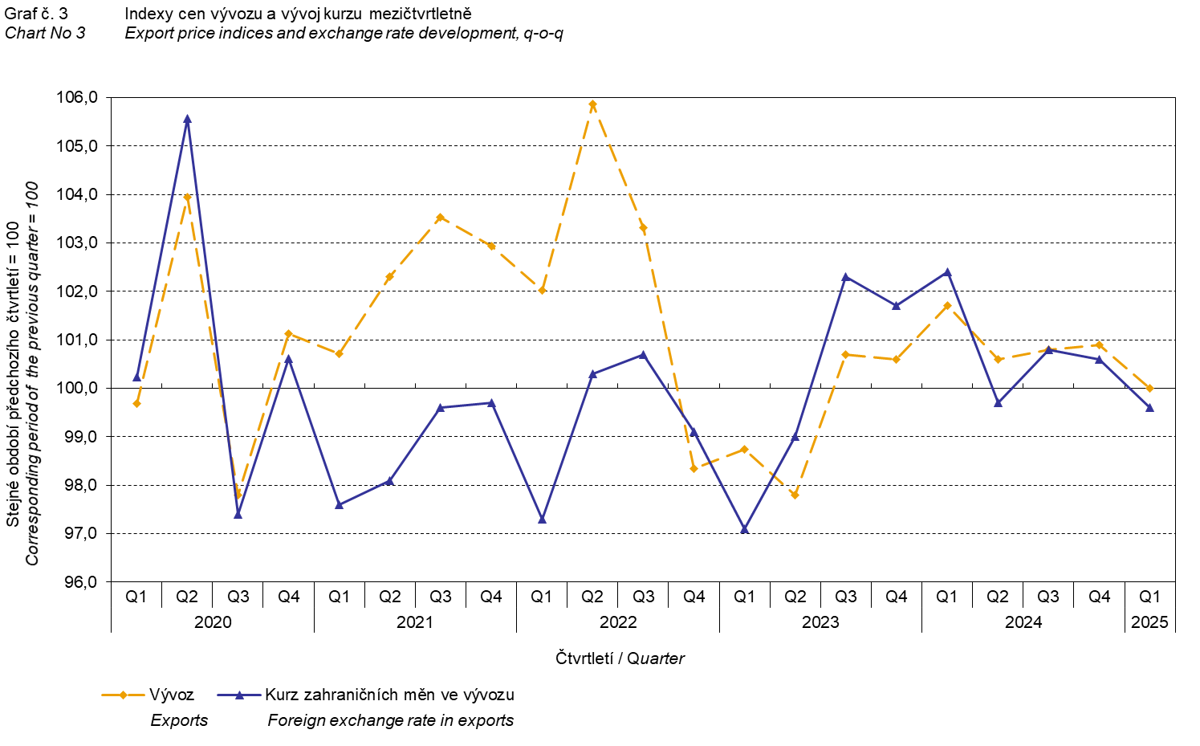

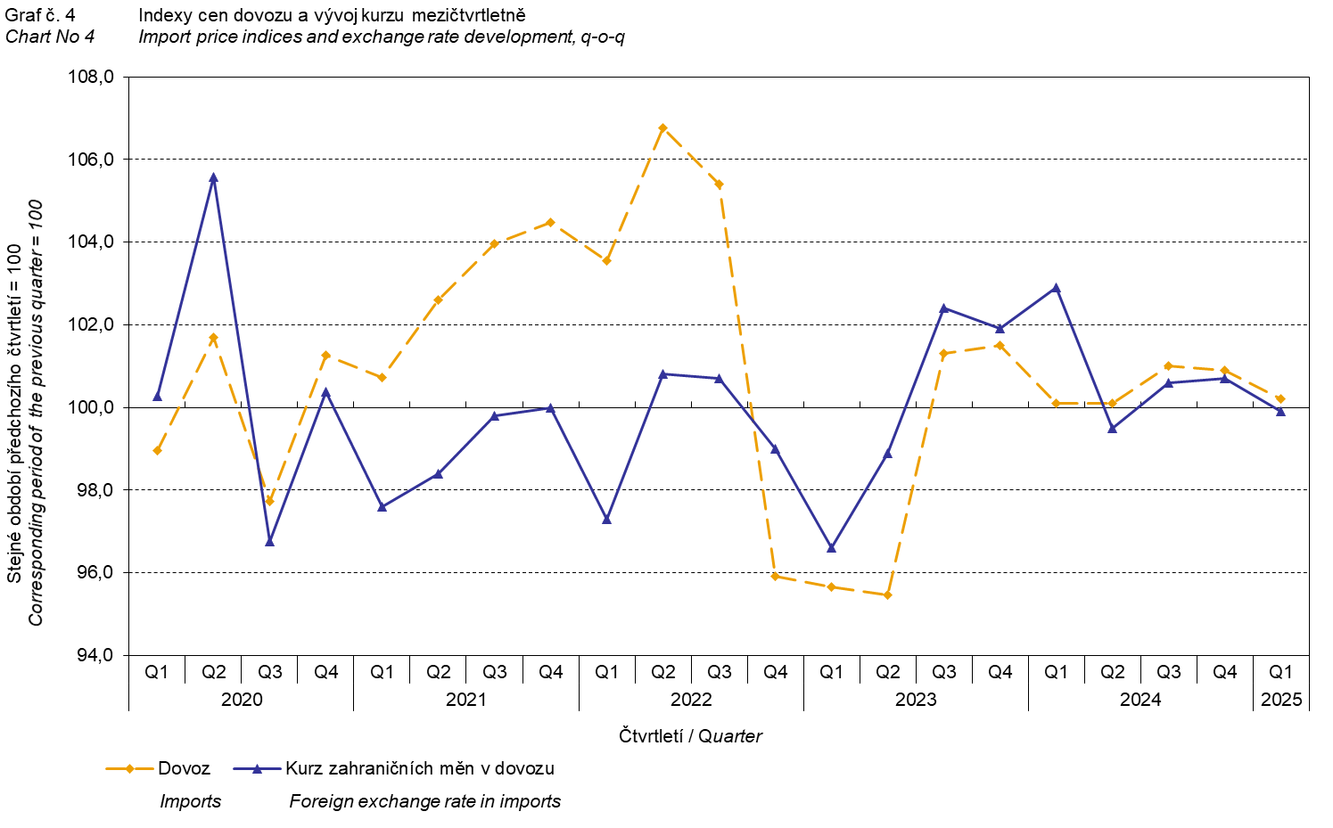

Z výše uvedených grafů 3 a 4 je patrné, že v případě vývozu i dovozu jsou ceny zahraničního obchodu se zbožím vázány na kurzové vlivy. Kontrakty se zahraničními subjekty jsou zpravidla uzavírány na delší časová období, a čím je období kontraktu delší, tím je vazba na kurzy silnější.

Meziroční kurzově očištěné indexy cen zahraničního obchodu se zbožím
ČSÚ počítá také meziroční indexy cen zahraničního obchodu se zbožím očištěné o kurzové vlivy. Postupuje se tak, že ceny v cizích měnách vykázané za aktuální měsíc jsou přepočteny na české koruny kurzem stejného měsíce minulého roku. Spolu s cenami vykazovanými v CZK vstupují do výpočtu váženého průměru. Tento kurzově očištěný bazický cenový index je vztažen k neočištěnému bazickému cenovému indexu stejného měsíce minulého roku, tím je spočten měsíční meziroční očištěný cenový index. Analogicky se počítají také čtvrtletní meziroční očištěné indexy.

Rozdíly mezi očištěnými a neočištěnými cenovými indexy mohou být značné, dobře viditelné jsou z grafů 6 a 7, například ve druhém čtvrtletí 2021 anebo prvním a druhém čtvrtletí 2024.

Použitá metoda neumožňuje 100% kurzové očištění, protože ne všechny realizace v cizích měnách jsou v cizích měnách také vykazovány; tento podíl nepřesahuje 30 %. Z uvedeného vyplývá, že při plném kurzovém očištění by se rozdíly mezi publikovanými cenovými indexy a kurzově očištěnými cenovými indexy pravděpodobně dále zvětšovaly.

Z výše popsaných kurzově očištěných indexů lze vytvořit také kurzově očištěný rozklad přírůstků indexů cen. Tabulka 1 uvádí publikovaný a kurzově očištěný rozklad přírůstků indexů cen vývozu a dovozu. Tento rozklad dobře ilustruje, kolika procentními body každá skupina "kurzově přispívala" do indexu.

Obecně platí, že kurzový vliv snižuje cenové indexy zahraničního obchodu se zbožím, pokud koruna v úhrnu proti zahraničním měnám posiluje. Naopak kurzový vliv působí na zvyšování indexů cen, pokud koruna v úhrnu proti zahraničním měnám oslabuje.

Graf 5 zobrazuje kurz koruny k dvěma nejvýznamnějším zahraničním měnám, tedy k EUR a k USD.

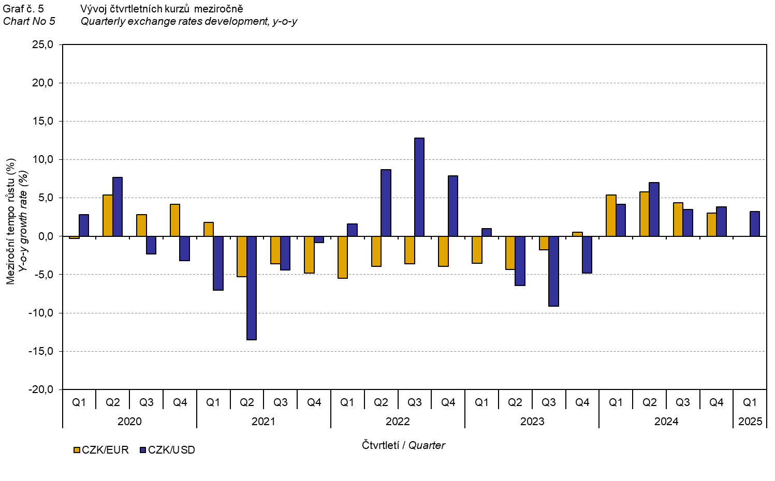

Z následujících grafů 6 a 7 je patrné, jak významně kurzový vliv všech sledovaných zahraničních měn působil na výši indexů cen vývozu a dovozu.

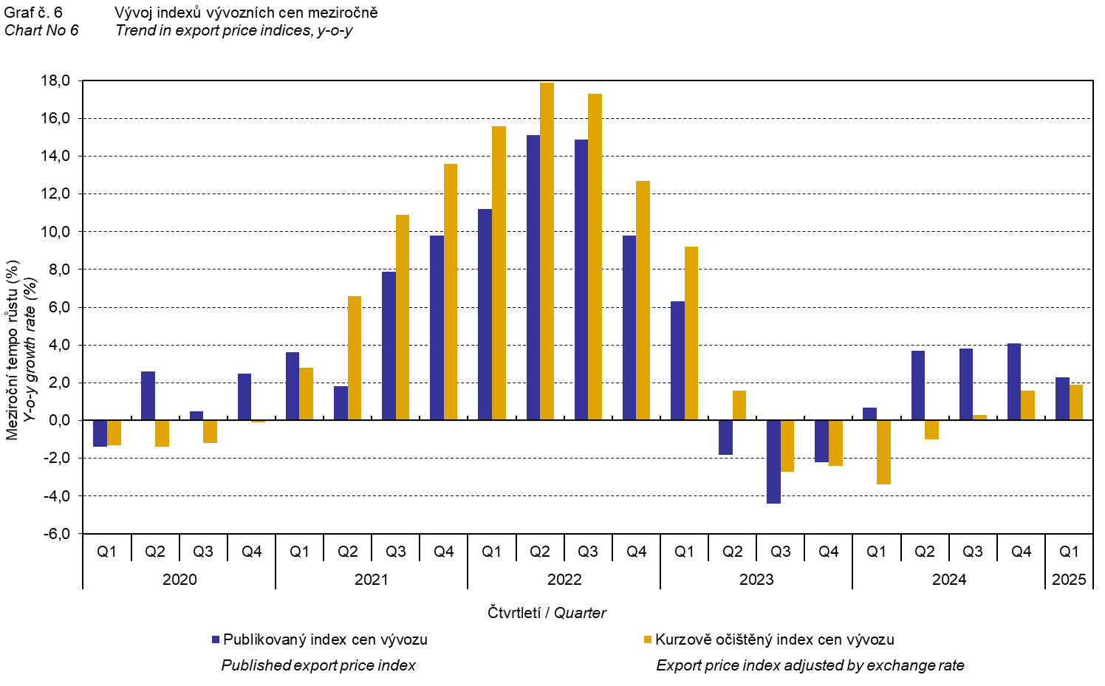
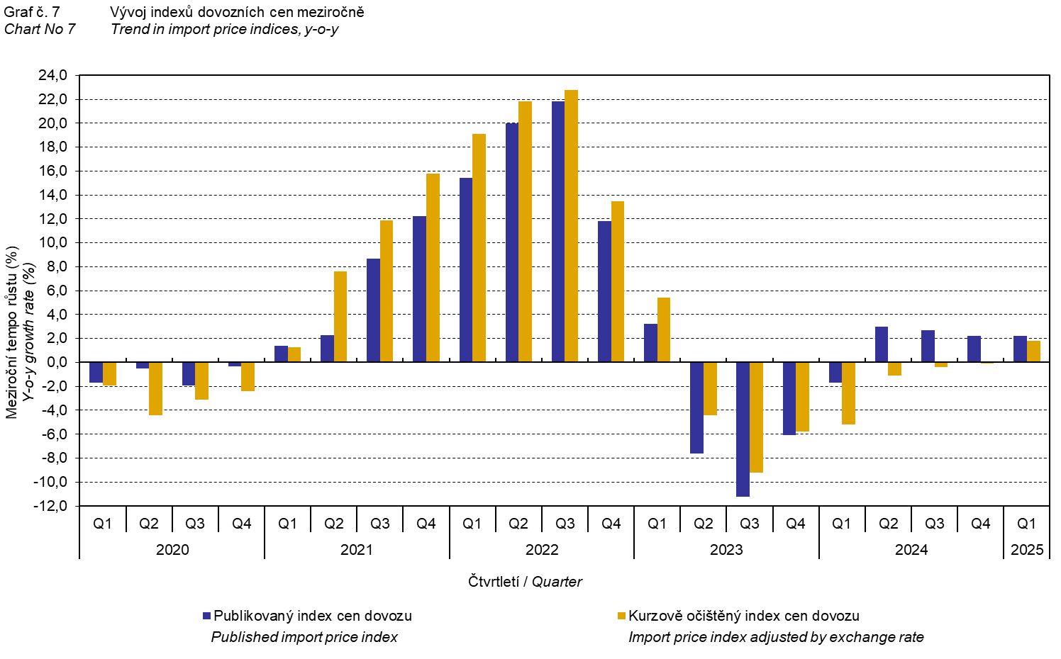

Graf 8 ilustruje působení kurzového vlivu na meziroční směnné relace.

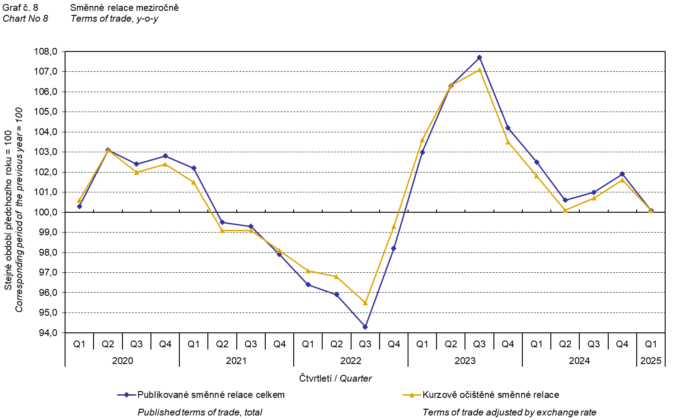
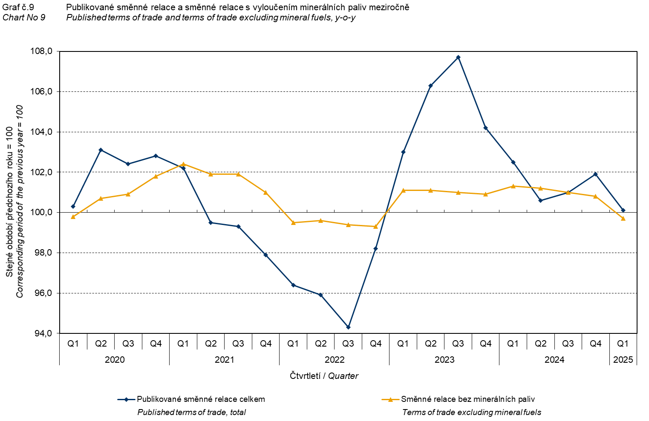

Graf 9 ukazuje vývoj hodnoty směnných relací při vyloučení minerálních paliv ze sledování, tj. dvoumístných skupin CPA 05, 06, 19 a 35 (odpovídá skupině SITC 3 – minerální paliva). V tomto grafu můžeme pozorovat vliv minerálních paliv, který působí na celkovou hodnotu meziročních směnných relací. Od 1. čtvrtletí 2023 minerální paliva hodnotu směnných relací zvyšovala, ale ve 2. čtvrtletí 2024 došlo k obratu a minerální paliva hodnotu směnných relací snížila. Ve 3. čtvrtletí 2024 dosáhly směnné relace s vyloučením minerálních paliv a celkové meziroční směnné relace stejné hodnoty a od 4. čtvrtletí 2024 minerální paliva hodnotu směnných relací opět zvyšují. Tento vývoj souvisí s pohybem cen na světových trzích, zejména ropy. Dovozní ceny, které mají proti cenám vývozním vyšší podíl surovin, reagují citlivěji na cenové turbulence, proto se zpravidla směnné relace zvyšují při poklesu cen surovin, a naopak při růstu cen surovin směnné relace klesají.

Závěrečné shrnutí
Kurzový vliv meziročně v 1. čtvrtletí 2025 zvýšil index vývozních i dovozních cen. Vývozní ceny rostly rychleji než dovozní, proto směnné relace meziročně dosáhly pozitivní hodnoty. Směnné relace s vyloučením kurzového vlivu dosáhly stejné hodnoty jako směnné relace publikované. Hodnoty bez kurzového vlivu odpovídají kurzově očištěným indexům – viz grafy 6, 7 a 8.
Závěrečná tabulka uvádí publikované neočištěné indexy cen vývozu a dovozu zboží.

Zpracovala: Ing. Hana Lapáčková, odbor statistiky cen
tel. 274 052 709, e-mail: hana.lapackova@csu.gov.cz

